[ 초급 프로젝트 최종 보고서 ]
같은 따릉이, 다르게 타는 사람들
: 2030세대 중심의
따릉이 이용 시간·이동 거리별 이용 패턴 분석
[3팀] 따릉이 타려다 따흐흑
( 2026.05.29~2026.06.12 )
강민주⁴ 김가람^{1·4}
김문진³ 박수민²
우지연³ 이창준²
¹ 프로젝트 리더,² 탐색 / 문제정의,³ 데이터 준비,⁴ 분석
[3팀] 따릉이 타려다 따흐흑
[3팀] 따릉이 타려다 따흐흑.............................................................................................................. 0 요약.......................................................................................................................................... 3 I. 서론............................................................................................................................................. 4 1. 프로젝트 배경........................................................................................................................4 1.1 분석 배경.......................................................................................................................4 1.2 문제정의........................................................................................................................4 2. 분석 목적...............................................................................................................................4 II. 본론............................................................................................................................................ 5 1. 데이터 소개........................................................................................................................... 5 서울 열린데이터광장 - 서울시 공공자전거 따릉이 대여이력 정보.................................5 애플 앱스토어 리뷰 - 서울자전거 따릉이
구글 플레이스토어 리뷰 - 서울자전거 따릉이............................................................. 5 2. 데이터 처리 및 분석 방법........................................................................................................5 2.1 데이터 정제................................................................................................................... 5 1) 결측치 및 이상치 처리................................................................................................ 5 2) 처리 결과 건수...........................................................................................................6 2.2 파생변수 생성................................................................................................................ 6 2.3 데이터 표준화................................................................................................................ 7 2.4 분석 방법.......................................................................................................................8 3. 주요 분석 및 시각화............................................................................................................... 9 3.1 연령대별 이용 규모: 가장 높은 2030의 이용량.................................................................9 3.2 월별∙기온별 변화: 2030세대의 큰 변화폭.......................................................................10 3.3 시간대 및 평일∙주말별 패턴: 평일 출퇴근 중심, 주말 낮∙오후 여가 중심............................11 3.4 거리구간별 패턴: 전 연령대 공통으로 단거리 중심 구조................................................. 14 III. 결론......................................................................................................................................... 18 1. 분석 결과 요약.....................................................................................................................18 2. 제안 및 기대효과..................................................................................................................18 2.1 겨울철 운영 자원 집중 배치를 통한 정비 효율화 제안..................................................... 18 2.2 단거리 중심의 평일∙주말 시간대별 수요 차이를 반영한 운영 효율화.................................19 3. 한계점.................................................................................................................................20 3.1 데이터 범위의 한계...................................................................................................... 20 3.2 해석의 한계................................................................................................................. 20 3.3 리뷰 데이터 대표성 및 시차.......................................................................................... 20 참고 문헌...................................................................................................................................... 22 데이터.....................................................................................................................................22 웹사이트..................................................................................................................................22
1
[3팀] 따릉이 타려다 따흐흑
요약
본 보고서는 서울시 공공자전거 '따릉이'의 지속가능성 확보와 시스템 운영 효율성 제고를 목적으로, 전체 이용량의 과반을 차지하는 핵심 타깃층인 2030세대의 이용 패턴을 실증적으로 분석하였다. 이를 위해 2025년 서울시 공공자전거 대여이력 데이터 약 3.7천만 건을 주 분석 대상으로 삼고, 월별 기온 데이터 및 앱 리뷰 데이터를 보조적으로 활용하여 정량·정성적 교차 분석을 수행하였다.
분석 결과, 2030세대는 전체 대여 건수의 56.9%(20대 27.8%, 30대 29.1%)를 차지하는 주 이용층으로 나타났으며, 전 연령대 중 기온 및 계절 변화에 따른 이용량 변동 폭이 가장 큰 민감 집단으로 확인되었다. 시간대 및 요일별 이용 행태 분석에서는 평일 아침·저녁 피크 타임 중심의 출퇴근 패턴과 주말 낮·오후 시간대 중심의 여가 패턴이 대비되는 모습을 보였다. 특히 30대는 출퇴근 시간대에 이용량이 고도로 집중된 반면, 20대는 등하교 및 외출 등 라이프스타일의 영향으로 아침부터 낮 시간대까지 수요가 상대적으로 분산되는 특성이 나타났다. 거리구간별 분석에서는 연령과 요일·시간대에 관계없이 3km 미만의 단거리 이동이 지배적이었으며, 주말에 한해 중·장거리 이용 비중이 소폭 증가하는 경향을 보였다.
이러한 분석 결과는 따릉이가 도시 내 라스트 마일(Last-mile) 이동을 보조하고 청년층의 라이프스타일을 반영하는 교통수단임을 시사한다. 본 보고서에서는 이를 기반으로 수요가 급감하는 겨울철 비수기를 활용한 기기 집중 정비 체계 고도화, 단거리 중심의 평일∙주말 시간대별 수요 기반 운영 개선 방안을 제안한다.
주제어(Keyword): 공공자전거(따릉이), 2030세대, 이용 패턴 유형화, 행태 분석, 사용자 경험(UX) 2
[3팀] 따릉이 타려다 따흐흑
I. 서론
1. 프로젝트 배경
1.1 분석 배경
서울시 공공자전거 ‘따릉이’는 시민의 단거리 이동과 대중교통 연계 이동을 지원하는 대표적인 공유 모빌리티 서비스이다. 그러나 장기적인 이용 규모 확대 양상과는 달리 최근에는 증가세 둔화와 감소를 보이는 가운데 운영비 부담과 서비스 품질에 대한 이용자 불만이 함께 나타나면서, 한정된 자원을 효율적으로 운영하기 위한 이용 행태 분석의 필요성이 대두되고 있다. 앱 리뷰에서도 기기 고장, 대여·반납 오류 등 서비스 이용 과정에서의 불편이 지속적으로 확인되고 있어, 가장 많은 수요를 창출하는 주요 이용층의 특성을 반영한 운영 개선이 요구된다.
이에 본 분석은 따릉이 전체 대여 건수에서 가장 비중이 높은 20·30대에 주목하였다. 20·30대는 단순히 이용량이 많은 집단일 뿐만 아니라, 기후동행카드 청년 할인 적용 대상자로 따릉이가 포함된 통합권을 통해 버스·지하철과 공공자전거를 연계 이용할 수 있다는 점에서 서울시 교통정책상 중요한 이용층이다. 또한 출퇴근∙통학∙일상 이동 등 다양한 상황에서 공유 모빌리티를 활용할 가능성이 높은 연령층이므로, 이들의 시간대·요일·이동거리별 이용 특성 분석은 따릉이의 핵심 수요를 이해하고 향후 서비스 운영 방향을 구체화하는 데 의미가 있다.
1.2 문제정의
따릉이 이용패턴은 연령대별로 다르게 나타나므로, 본 분석에서는 주 이용층인 2030세대를 중심으로 "2030세대는 언제, 얼마나, 어떻게 다르게 움직이는가?"를 핵심 문제로 정의하고, 이들의 이용 패턴을 분석하고자 한다.
2. 분석 목적
2030세대를 중심으로 연령별 따릉이 대여 건의 시간대, 요일(평일/주말), 이동거리별 데이터를 교차 분석하여 이들의 이용 행태를 유형화하고, 도출된 패턴을 바탕으로 서비스 만족도 제고를 위한 운영 효율화 방안을 제안하고자 한다.
● 따릉이 이용 데이터 분석을 통해 2030세대가 주 이용층임을 확인
● 기타 연령층 대비 주 이용층만의 고유한 이용패턴을 확인
● 분석된 이용 패턴을 바탕으로 서비스 운영 효율화 방안 제고
3
[3팀] 따릉이 타려다 따흐흑
II. 본론
1. 데이터 소개
[표 II-1] 데이터 소개
항목 | 공공데이터 (메인) | 앱 리뷰 데이터 (보조)
데이터 출처 | 서울 열린데이터광장 - 서울시 공공자전거 따릉이 대여이력 정보 | 애플 앱스토어 리뷰 - 서울자전거 따릉이 구글 플레이스토어 리뷰 - 서울자전거 따릉이
분석 기간¹ | 2025.01.01 ~ 2025.12.31 | 2025.06.01 ~ 2026.06.01
관측 단위 | 따릉이 개별 대여 건 | 개별 리뷰 건
주요 변수 | 대여일시, 사용(분), 이용거리(M), 생년 | 리뷰 작성 일자, 리뷰 내용
데이터 선정  이유 | 이용자의 실제 행동 지표(생년, 대여·반납 시간, 주행거리 등)를 포함하고 있어 따릉이 이용 패턴 분석에 적합, 또한 최신 1개년 데이터를 활용하여 현재의 이용 행태를 반영하고자 선정 | 정량적 대여 데이터만으로는 파악하기 어려운 이용자의 불만 요인과 이탈 원인을 확인하기 위해 앱 리뷰 데이터를 보조 자료로 활용

2. 데이터 처리 및 분석 방법
2.1 데이터 정제
'서울시 공공자전거 대여이력 정보' 원본 데이터는 시스템 오기록, 결측값, 논리적 오류를 포함하고 있어 분석 전 정제 과정이 필요했다. 데이터 품질 문제를 결측치·이상치·가공 세 유형으로 구분하여 단계적으로 처리했다.
1) 결측치 및 이상치 처리
원본 데이터에는 DB에서 데이터를 추출하는 과정에서 발생한 NULL 표기(\N)와 실제 NaN 값이 혼재되어 있었다. 분석에 필수적인 변수(생년, 이용시간, 이용거리, 날짜)에 결측치가 포함된 행은 집계 및 분석이 불가능하므로 제거하였다. 반면 성별 변수는 결측 비율이 25% 이상으로 높게 나타났으며, 본 분석에서 보조 변수로 활용될 여지가 있으므로 데이터 손실을 최소화하기 위해 결측값을 유지하였다. 또한 논리적 오류와 통계적 이상치 기준을 적용하여 비정상 데이터를 제거함으로써 데이터 신뢰성을 확보하여 데이터 품질을 향상시켰다.
¹ 공공데이터와 앱 리뷰 데이터는 제공 방식과 수집 시점이 달라 기간이 일치하지 않음. 다만, 두 데이터의 수치를 직접 비교 분석한 것이 아니며, 앱 리뷰 데이터는 키워드 분석 중심으로 진행하여 두 데이터의 기간 갭은 분석에 유의미한 영향을 주지 않는 것으로 판단함.
4
[3팀] 따릉이 타려다 따흐흑
[표 II-2] 데이터 정제
구분 | 항목 | 상세 기준 | 처리 방법
결측치 | 생년·시간·거리·날짜 | 분석 필수 컬럼 (값 누락) | 행 제거
결측치 | 성별 | 분석 보조 변수 활용 예정 | 유지 (결측 유지)
이상치 | 날짜 | 반납일시 < 대여일시 | 행 제거
이상치 | 이용시간 | 0분 이하 또는 24시간 초과 | 행 제거
이상치 | 이용거리 | 0m 이하 | 행 제거
이상치 | 생년 | 1945 미만 또는 2011 초과 | 행 제거
이상치 | 속도 | IQR 범위 외 (통계적 이상치) | 행 제거
이상치 | 중복 | 전체 컬럼 동일 데이터 | 행 제거

2) 처리 결과 건수
각 월 데이터마다 전처리를 진행 후 이에 대한 결과를 통합하여 전처리 각 단계에서 제거된 데이터 규모를 확인했다. 전체 약 3.7천만 건 중 최종적으로 약 10%가 제거되었다.
[표 II-3] 데이터 처리 결과 건수
단계 | 처리 항목 | 처리 후 건수 | 제거 건수 | 제거 비율
원본 | — | 37,372,654 | — | —
1 | 완전 중복 제거 | 37,372,653 | 1 | 0%
2 | 핵심 컬럼 결측 제거 | 34,953,656 | 2,418,997 | 6.47%
3 | 날짜 오류 제거 | 34,953,656 | 0 | 0%
4 | 이용시간 필터 | 34,929,252 | 24,404 | 0.07%
5 | 이용거리 필터 | 34,466,698 | 462,554 | 1.24%
6 | 생년 범위 필터 | 34,264,279 | 202,419 | 0.54%
7 | 속도 이상치 제거 | 33,664,470 | 599,809 | 1.60%
최종 |  | 33,664,470 | 3,708,184 | 9.92%

5
[3팀] 따릉이 타려다 따흐흑
2.2 파생변수 생성
원본 데이터만으로는 이용 패턴을 분석하기 어렵기 때문에, 분석 목적에 맞는 변수를 새로 만들었다. 날짜에서 월·요일·시간대를 추출하고, 생년을 나이와 연령대로 변환하고, 이동거리와 시간으로 속도를 계산했다. 이렇게 만든 파생변수는 월별 추이, 시간대별 패턴, 연령대별 비교 등 다양한 분석의 기준이 된다.
[표 II-4] 파생변수 생성
파생변수 | 처리 전 | 처리 후 | 생성 이유
나이 | 생년 (YYYY) | 현재 나이 (정수형) | 연령별 이용 특성의 직관적 비교
연령대 | 현재 나이 (정수형) | 10대 단위 구간  (20대, 30대 등) | 집단별 이용 패턴 파악
대여월 | 대여일시 (YYYY-MM-DD HH:mm:ss) | 대여월 (MM) | 월별·계절별 수요 추이 파악
대여요일 | 대여일시 (요일 정보 포함) | 요일 인덱스 (0~6) | 요일별 패턴 파악
주말여부 | 요일 인덱스 (0~6) | 주말 여부 (True/False) | 평일·주말 간 이용 패턴 비교
시간대 | 대여일시 (HH:mm) | 하루 시간대 범주  (아침, 저녁 등) | 시간대별 이용 목적 추정
이용거리_km | 이용거리 (m) | 이용거리 (km) | 분석 직관성  확보를 위한 단위 변환
거리구간 | 이용거리 (km) | 거리구간  (1km 미만 등) | 거리별 이용 특징 분석
속도_kmh | 이용거리(km) 및  이용시간(min) | 속도 (km/h) | 이동 강도 및 주행 특성 파악

6
[3팀] 따릉이 타려다 따흐흑
2.3 데이터 표준화
단순 이용건수 합계만으로 비교하면 관측 기간이나 집단 규모 차이로 인해 결과가 왜곡될 수 있다. 이를 해결하기 위해 하루 평균 이용건수로 정규화하였으며, 속도는 이용건수를 가중치로 반영한 가중 평균으로 산출했다.
[표 II-5] 데이터 표준화
처리 | 방법 | 처리 전 문제 | 처리 후 효과
성별 데이터  표준화 | `m`, `M`, `f`, `F` 혼재된  데이터를 `M`, `F`로 통일 | 대, 소문자 섞여있어  집계 불가 | 각 성별에 대한 집계 분석 가능
요일별 하루 평균 | 연간 이용건수  ÷ 해당 요일 일수 | 월요일 53일 vs 토요일  52일로 관측 기간 차이 존재 | 동일 기준으로  요일 간 비교 가능
평일/주말 시간대 평균 | 평일 이용건수 ÷ 261일  / 주말 ÷ 104일 | 평일 절대량이 주말보다 높아 패턴 왜곡 | 1일 평균으로  실제 이용 강도 비교
속도 가중 평균 | (평균속도 × 이용건수) 합  ÷ 이용건수 합 | 단순 평균 시 건수 적은  구간의 영향 과대 | 이용건수 비례로 대표값 산출
단위 통일 | 건수 → 백만(1e6)  또는 천(1e3) 단위 | 큰 숫자로 그래프 가독성 저하 | 축 레이블 간결화

7
[3팀] 따릉이 타려다 따흐흑
2.4 분석 방법
전처리와 파생변수 생성이 완료된 데이터를 바탕으로 연간 이용 패턴을 분석했다. 전체 이용자 현황을 파악한 뒤, 전체 이용건수의 절반 이상을 차지하는 20~30대를 주요 분석 대상으로 설정하여 시간대·요일·거리 등 다각도로 살펴봤다.
[표 II-6] 분석 방법
기준 | 내용
주요 대상 | 20~30대 (전체와 비교를 통한 집중 분석)
비교 축 | 월별 추이 / 시간대 / 요일·평일주말 / 거리구간 / 연령대
집계 키 | 대여월 × 연령대 × 시간대 × 대여요일 × 주말여부 × 거리구간
집계 지표 | 이용건수, 평균·중앙값 이용시간, 평균·중앙값 이용거리, 평균 속도
교차 분석 | ● 거리구간별 연령대 이용 비율 분석  ● 월별 기온변화∙연령대별 이용건수 추이 분석  ● 2030세대 평일∙주말 시간대별 하루 평균 이용건수 분석  ● 연령대∙시간대별 이용건수 분석  ● 20대와 30대의 평일 시간대별 거리구간 비율 분석  ● 연령대별 평일∙주말 평균 이용건수 비율 분석  ● 2030세대 요일별 거리구간 이용 비율 분석  ● 20대 vs 30대 단거리 평일∙주말 시간대별 평균 이용건수 분석  ● 20대 vs 30대 장거리 평일∙주말 시간대별 평균 이용건수 분석

8
[3팀] 따릉이 타려다 따흐흑
3. 주요 분석 및 시각화
본 분석에서는 연령대∙시간대∙요일∙거리구간 등 다양한 지표를 통해, 전 연령 대비 2030세대의 이용 패턴을 비교하였으며, 다음과 같은 주요 핵심 패턴을 확인하였다.
3.1 연령대별 이용 규모: 가장 높은 2030의 이용량
가설 1. 2030세대가 가장 많이 이용할 것이다.
수립 근거 1. 실생활에서 이용 목격 빈도가 가장 잦은 세대이기 때문

따릉이 이용량을 연령대별로 비교한 결과, 20대(27.8%)와 30대(29.1%)가 각각 연간 약 900만 건 이상의 이용량을 기록하며, 전체 연령대 중 가장 큰 비중을 보인다. 이는 2030세대가 따릉이의 주요 이용층임을 보여준다.
또한 거리구간별 이용 비율을 살펴보면, 전 구간에서 2030세대의 비중이 다른 연령대보다 상대적으로 높게 나타나, 연령대와 거리구간을 구분하여도 이들이 따릉이의 주요 이용층임을 일관되게 보여준다.
[그림 II-1] 2025년 따릉이 연령대별 이용 현황 (단위: 백만 건, %) 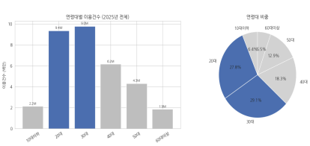
9
[3팀] 따릉이 타려다 따흐흑
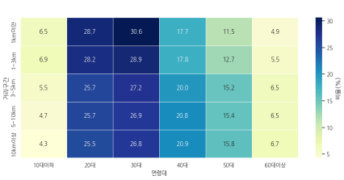[그림 II-2] 거리구간별 연령대 이용 비율 히트맵 (단위: %) 3.2 월별∙기온별 변화: 2030세대의 큰 변화폭
가설 2-1. 너무 덥지도 춥지도 않은 봄∙가을 이용량이 많을 것이다.
수립 근거: 여름은 너무 덥고, 겨울은 너무 추워서.

월별 따릉이 이용량을 비교한 결과, 전 연령대에서 공통적으로 6월∙9월(초여름∙초가을)에 이용량이 증가하고, 2월∙7월(겨울, 여름)에는 감소하는 패턴이 나타난다. 즉, 기온이 극단값에 가까울수록 이용량이 감소하는 경향이 확인된다.
가설 2-2. 연령별 계절 변화 민감도에는 크게 차이가 없을 것이다.
수립 근거: 온도에 대한 민감도는 연령이 아닌 개인 특성

비슷한 성향을 보이는 20대와 30대를 한 그룹으로, 40대와 50대를 다른 한 그룹으로 묶어 두 그룹을 비교한 결과, 주 이용층인 2030세대는 4050 대비 겨울 전/후로 월별 따릉이 이용량 변화폭이 3배 이상, 한여름 전/후로는 2배 이상 차이가 나며,² 2030세대가 계절 변화에 상대적으로 민감하게 반응하는 경향이 있음을 보여준다.
² 겨울 진입 시(11→12월) 약 3.5배, 봄 진입 시(2→3월) 약 3.9 배, 한여름 진입 시(6→7월): 2.1 배, 가을 진입 시(8→9월): 2.4 배
10
[3팀] 따릉이 타려다 따흐흑
3
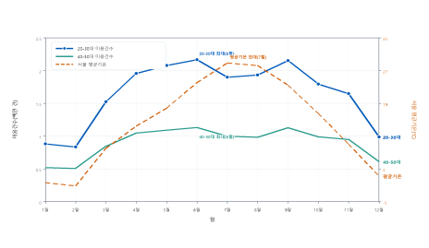
[그림 II-3] 2025년 월별 기온변화∙연령대별 이용건수 추이 (단위: 백만 건, ℃)
3.3 시간대 및 평일∙주말별 패턴: 평일 출퇴근 중심, 주말 낮∙오후 여가 중심
가설 3. 평일에는 출퇴근이, 주말에는 여가 목적 이용 비율이 높을 것이다.
수립 근거: 개인 경험 기반 귀납적 추론

따릉이 이용건수 평균을 비교한 결과, 평일∙주말에 따른 따릉이 주요 이용 시간대⁴가 다르게 나타나는 패턴이 확인된다. 2030세대는 평일 아침 평균 9,750건, 저녁 평균 13,657건으로 두 시간대에 이용량이 집중되는 경향이 있으며, 이는 출퇴근 목적의 이동이 반영된 것으로 해석될 가능성이 있다.
반면, 주말에는 아침 평균 2,404건, 저녁 평균 8,648건으로 평일 대비 낮은 수준을 보이며, 낮과 오후 시간대의 이용량이 상대적으로 증가하는 경향이 나타나, 여가 중심의 이동 패턴으로 해석할 수 있는 여지가 있는 것으로 보인다.
세부 연령대별 분석에서는 30대가 평일 아침∙저녁 시간대에 뚜렷한 피크를 보인 반면, 20대는 아침 시간대 이용이 상대적으로 분산되는 특징을 보인다. 또한 평일에는 30대의 이용 비중이 더 높고, 주말에는 20대의 이용 비중이 더 높아지는 경향이 확인된다.
³ 출처: 서울열린데이터광장 ‘서울시 공공자전거 따릉이 이용정보(월별)’ 25.1-6/25.7-12 CSV, 기상청 날씨누리 일별자료(기상자료개방포털 API 기반), 따릉이는 20대+30대, 40대+50대를 각각 합산했고, 기온은 서울 ASOS 108 지점의 2025년 일별 평균기온을 월별 평균으로 산출.
⁴ 심야(0~3시), 새벽(3~6시), 아침(6~9시), 오전(9~12시), 낮(12~15시), 오후(15~18시), 저녁(18~21시), 밤(21~24시)
11
[3팀] 따릉이 타려다 따흐흑
[그림 II-4] 2030세대 평일∙주말 시간대별 하루 평균 이용건수 (단위: 천 건) 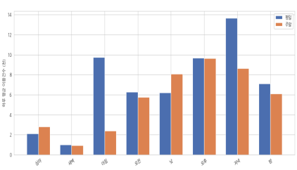
[그림 II-5] 연령대∙시간대별 이용건수 히트맵 (단위: 백만 건) 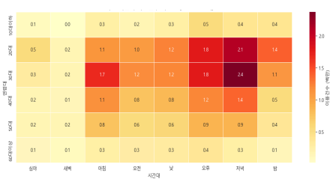
12
[3팀] 따릉이 타려다 따흐흑
[그림 II-6] 20대와 30대의 평일 시간대별 거리구간 비율 히트맵 (단위: %)
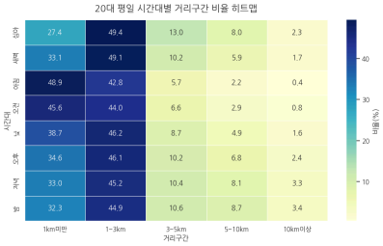
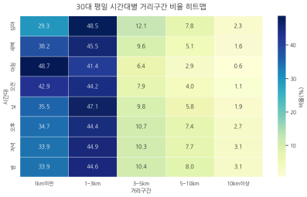

13
[3팀] 따릉이 타려다 따흐흑
[그림 II-7] 연령대별 평일∙주말 평균 이용건수 비율 (단위: %) 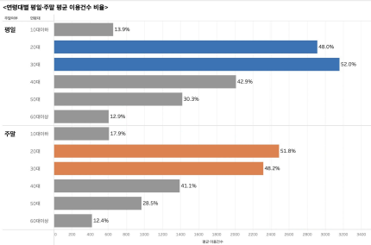3.4 거리구간별 패턴: 전 연령대 공통으로 단거리 중심 구조
가설 4. 중장거리(3km 이상) 이용 비율이 높게 나올 것
수립 근거: 돈 내고 자전거를 탈 거면 그 정도는 타야 한다.(아니면 가성비가 안 나온다)

거리구간별 이용 비율을 분석한 결과, 2030세대를 포함한 전 연령대에서 1km 미만과 1~3km 구간의 단거리 이용이 전체 이용의 대부분을 차지하는 공통적인 패턴이 확인된다. 이 단거리 중심 구조는 연령대·요일·시간대 관계없이 일관되게 나타난다.⁵
또한 평일에는 아침∙저녁 시간대에 단거리 이용이 집중되는 경향이 있으며, 주말에는 낮∙오후 시간대의 이용 비중이 증가(약 6.4%p)하고, 평일 대비 3km 이상 중∙장거리 이용 비중이 증가(약 6.1%p)하는 패턴이 관찰된다. 이러한 이용 패턴은 평일에는 정기적이고 반복적인 이동 수요가, 주말에는 상대적으로 다양한 목적의 이동 수요가 증가할 가능성을 시사한다. 이는 평일과 주말 간 이용 목적에 차이가 존재할 가능성을 시사하며, 향후 이용 목적 데이터 또는 공간 정보가 결합된 추가 분석을 통해 검증이 필요하다.
⁵ 앱 리뷰 데이터에서도 "가까운 거리 이동에 편리하다", "출퇴근 시 유용하다"와 같은 의견이 반복적으로 등장하여 단거리 중심 이용 경향을 시사한다.
14
[3팀] 따릉이 타려다 따흐흑
2030세대의 이용 패턴을 보다 구체적으로 파악하기 위해, 20대와 30대를 대상으로 거리구간을 단∙중∙장거리⁶로 재분류하여 시간대별 분포를 비교한 결과, 두 연령대 모두 평일 아침∙저녁 시간대에 단거리 이용 비중이 가장 높게 나타난다. 이는 출근·등교 등 목적지가 비교적 명확한 이동 수요가 집중된 결과로 해석 가능하다.
한편, 장거리 이용에서는 두 그룹 간 차이가 확인되는데, 20대는 주말 저녁∙야간 시간대에, 30대는 주말 오후 시간대에 장거리 이용이 상대적으로 집중되는 경향을 보인다. 이러한 결과는 동일한 2030세대 내에서도 연령대에 따라 주말 이동 시간대와 이동 방식에 차이가 존재함을 보여준다.
[그림 II-8] 2030세대 요일별 거리구간 이용 비율 히트맵 (단위: %) 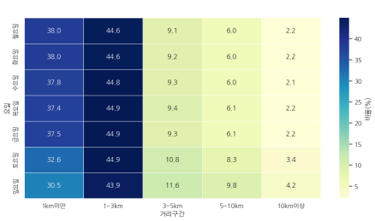
⁶ 단거리(3km 미만), 중거리(3~5km미만), 장거리(5km 이상)
15
[3팀] 따릉이 타려다 따흐흑
[그림 II-9] 20대 vs 30대 단거리 평일/주말 시간대별 평균 이용건수 (단위: 건)
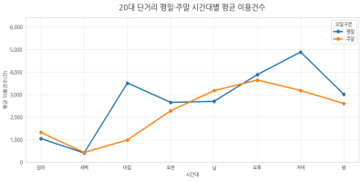
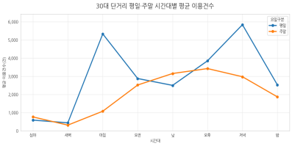

16
[3팀] 따릉이 타려다 따흐흑
[그림 II-10] 20대 vs 30대 장거리 평일/주말 시간대별 평균 이용건수 (단위: 건)
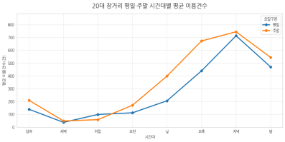
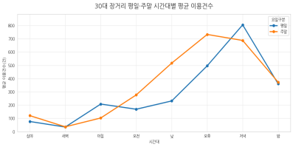

17
[3팀] 따릉이 타려다 따흐흑
III. 결론
1. 분석 결과 요약
본 분석에서는 연령대·시간대·요일·거리구간 등 다양한 지표를 활용하여 따릉이 이용 패턴을 비교하였다. 그 결과, 20대와 30대는 전체 이용량의 약 57%를 차지하며 전 연령대 중 가장 높은 이용 규모를 보였고, 다양한 지표에서 2030세대의 높은 이용률이 반복적으로 확인되었다. 또한 모든 연령층에서 단거리(3km 미만 구간) 중심의 이용 구조가 공통적으로 나타나, 따릉이가 도시 내 단거리 이동을 보조하는 생활형 교통수단으로 기능하고 있음을 확인하였다.
월별∙기온별 변화에서는 2030세대의 이용량 변화폭이 4050세대보다 크게 나타났으며, 특히 겨울∙여름 전후 변화폭이 각각 약 3배, 2배 이상 차이를 보였다. 이는 2030세대가 계절 변화에 상대적으로 민감하게 반응하는 경향이 있을 가능성을 시사한다.
시간대∙요일별 분석에서는 평일에는 아침(6~9시)과 저녁(18~21시)에 이용량이 집중되고, 주말에는 낮(12~15시)과 오후(15~18시)에 이용량이 증가하는 뚜렷한 요일별 패턴이 확인되었다. 연령대별로는 30대가 평일 아침∙저녁에 뚜렷한 피크를 보인 반면, 20대는 아침 이용이 상대적으로 분산되는 특징을 보였다. 거리구간별 세부 분석에서도 두 연령대 모두 평일 아침∙저녁에 단거리 이용 비중이 가장 높았으며, 장거리 이용에서는 20대는 주말 저녁∙야간, 30대는 주말 오후 시간대에 상대적으로 높은 이용량을 보였다.
종합적으로, 따릉이는 도시 내 단거리 이동을 중심으로 출퇴근∙여가 등 다양한 목적의 이동을 지원하는 라스트 마일(Last - mile)교통수단으로 활용되고 있으며, 2030세대가 핵심 이용층임이 확인되었다. 또한 요일∙시간대∙계절에 따라 이용 패턴이 뚜렷하게 달라지는 구조적 특성이 나타나, 향후 운영 전략 수립 시 이를 반영할 필요가 있어 보인다.
2. 제안 및 기대효과
2.1 겨울철 운영 자원 집중 배치를 통한 정비 효율화 제안
● 현황 및 문제점: 겨울철 기온 저하로 이용량이 크게 감소하며, 앱 리뷰에서는 '자전거 복불복', '고장/불량' 등 기기 상태에 대한 불만이 지속적으로 제기되고 있다. 또한 2030세대는 계절별 이용량 변화폭이 커 혹한기∙혹서기 운영 안정성이 더욱 중요할 수 있음.
18
[3팀] 따릉이 타려다 따흐흑
● 연계 전략: 수요가 급감하는 겨울철을 ‘'따릉이 집중 정비·점검·배터리 교체 기간'으로 지정하여 운영 자원을 효율적으로 배치.
● 기대 효과: 비수기 동안 기기 품질을 선제적으로 개선함으로써, 성수기 도래 시 서비스 공백을 최소화하고, 전반적인 서비스 만족도를 높일 가능성이 있음.
2.2 단거리 중심의 평일∙주말 시간대별 수요 차이를 반영한 운영 효율화
● 현황 및 문제점: 전 연령대에서 단거리(3km 미만) 이용이 대부분을 차지하며, 평일에는 아침∙저녁, 주말에는 낮∙오후로 주요 이용 시간대가 달라지는 패턴이 확인된다. 그러나 현재 운영 체계는 이러한 시간대별∙요일별 수요 변동을 충분히 반영하지 못해, 특정 시간대에서는 여전히 자전거 부족 또는 과잉 문제가 발생할 가능성이 있음.
○ 예: 현행 ‘공공자전거 따릉이 재배치 시민참여 프로그램’⁷의 경우, 따릉이를 과다 배치된 대여소에서 대여하거나, 부족한 대여소에 반납하면 마일리지를 제공하여 재배치에 시민 참여를 유도하는데, 적용 시간이 평일 출퇴근 시간(오전 7~9시,
오후 5~7시, 주말 제외)으로 국한되어 주말의 자전거 과부하 문제를 해소하기
어려울 수 있음.
● 연계 전략: 시간대별 수요 차이뿐만 아니라 단거리 중심 구조를 반영하여, 평일 출퇴근 시간대 공급 강화와 더불어 주말 낮∙오후 재배치 강화, 생활권 중심 대여소의 단거리 수요 기반 우선 관리 등의 운영 전략을 적용.
● 기대 효과: 시간대별 수요에 맞춘 재배치는 자전거 부족∙과잉 현상 완화, 이용자 대기 시간 감소, 운영 인력∙재배치 비용 절감, 서비스 만족도 향상 등의 운영 효율성 전반을 높일 수 있을 것임.
⁷ 서울시설공단. (2026). 「공공자전거 따릉이 재배치 시민참여 안내」. 서울시설공단 서시공 소식. 19
[3팀] 따릉이 타려다 따흐흑
3. 한계점
3.1 데이터 범위의 한계
● 시계열 및 외부 변수의 제한성: 본 분석은 특정 기간(2025년)의 서울시 공공자전거 대여이력 데이터에 국한되어 수행되었다. 기온, 강수량, 미세먼지 등 자전거 이용 수요에 실질적인 영향을 미치는 외부 환경 요인들을 직접적인 분석 변수로 결합하지 못한 한계가 있다.
● 공간 정보의 배제와 확장 가능성: 대여소의 구체적인 지리적 위치 정보나 자치구별 지역 특성 등 세부 공간 정보가 분석 범위에서 제외되었다. 향후 해당 공간 데이터가
추가적으로 연계된다면 다음과 같은 시공간 재배치 전략을 수립할 수 있다.
○ 평일 출퇴근 시간대(아침·저녁): 오피스 밀집 지역 및 거점 지하철역 중심의 자전거 공급량 최적화 및 집중 재배치 전략 수립
○ 주말 낮·오후 시간대: 여가 목적의 대여 수요 폭증에 대응하기 위한 주요 공원, 상권, 관광지 인근의 자전거 부족 현상 완화 조치
3.2 해석의 한계
● 이용 목적의 간접 추정: 이용자의 실질적인 이용 목적(출퇴근, 통학, 단순 여가 등)을 증명할 수 있는 직접적인 식별 데이터가 부재한 상황이다. 이로 인해 시간대, 요일, 주행거리 패턴 등 행동 지표를 바탕으로 한 도메인 기반의 간접적인 추정에 의존했다는 해석상의 한계가 있다.
● 통제되지 않은 외부 요인: 연령대별 이용 행태의 차이를 규명하는 과정에서, 지역별 실제 인구 구성비나 직업군 분포 등 통제되지 않은 외부 요인을 완전히 반영하지 못했다.
3.3 리뷰 데이터 대표성 및 시차
[표 III-1] 앱 리뷰 데이터
주제 | 언급 리뷰 수(건) | 비율(%)
앱 오류/접속/업데이트 | 519 | 50.4
대여��반납 | 332 | 32.2
자전거/기기 상태 | 300 | 29.1
결제(요금)/이용권 | 200 | 19.4
위치��지도 | 181 | 17.6
고객센터 | 43 | 4.2

20
[3팀] 따릉이 타려다 따흐흑
● 표본의 편향성 및 연령 식별 한계
○ 앱 리뷰 데이터는 이용자의 자발적 참여에 의해 작성된 정성적 의견이므로, 따릉이 전체 유저의 보편적인 사용자 경험을 완벽하게 대표한다고 보기 어렵다. ○ 또한 본 연구는 2030 청년 세대를 주 타깃으로 설정하여 분석을 전개했으나, 수집된 리뷰 데이터 내에서 작성자의 연령대를 명확히 식별할 수 없는 아쉬움이 존재한다.
● 데이터 수집 기간의 불일치(시차) 및 분석 타당성 검증
○ 현황: 주 분석 대상인 '서울시 공공자전거 대여이력 데이터'는 2025년 기준 1개년의 누적 데이터인 반면, 정성 분석에 활용된 앱 리뷰 데이터는 2025년 6월 1일 기준 최근 1년간 수집되어 두 데이터 간 완전한 시계열적 일치가 이루어지지 않았다.
○ 논리적 방어 및 타당성: 그러나 앱 리뷰 분석 결과 가장 높은 비중을 차지한 '앱 기능 장애' 및 '자전거 기기 상태 불만' 등의 키워드는 특정 시점에 국한된 일회성 이슈가 아닙니다. 이는 시스템 구조 및 정비 주기 문제 등 플랫폼 운영 전반에 걸쳐 지속해서 누적되어 온 고질적인 문제이다.
○ 결론: 따라서 미세한 시차가 존재하더라도 서비스 운영의 맥락적 연속성은 충분히 유효하다. 2025년 공공데이터 분석 결과에 앱 리뷰의 정성적 인사이트를 연계·투영하여 사용자 경험(UX) 관점의 개선 시나리오를 도출하고 문제점을 일반화하는 것은 논리적으로 매우 타당함을 밝힌다.
21
[3팀] 따릉이 타려다 따흐흑
참고 문헌
데이터
1. 서울특별시. (2025). 「서울자전거 따릉이 대여이력 정보」. 서울열린데이터광장.
2. Apple Inc. (2025). 「서울자전거 따릉이 앱 사용자 리뷰」. App Store.
3. Google LLC. (2025). 「서울자전거 따릉이 앱 사용자 리뷰」. Google Play Store. 4. 기상청. (2025). 「기상청 날씨누리 일별자료」. 기상자료개방포털 API.
웹사이트
1. 서울시설공단. (2025). 「서울자전거 따릉이」.
2. 서울시설공단. (2026). 「공공자전거 따릉이 재배치 시민참여 안내」. 서울시설공단 서시공 소식. 22

